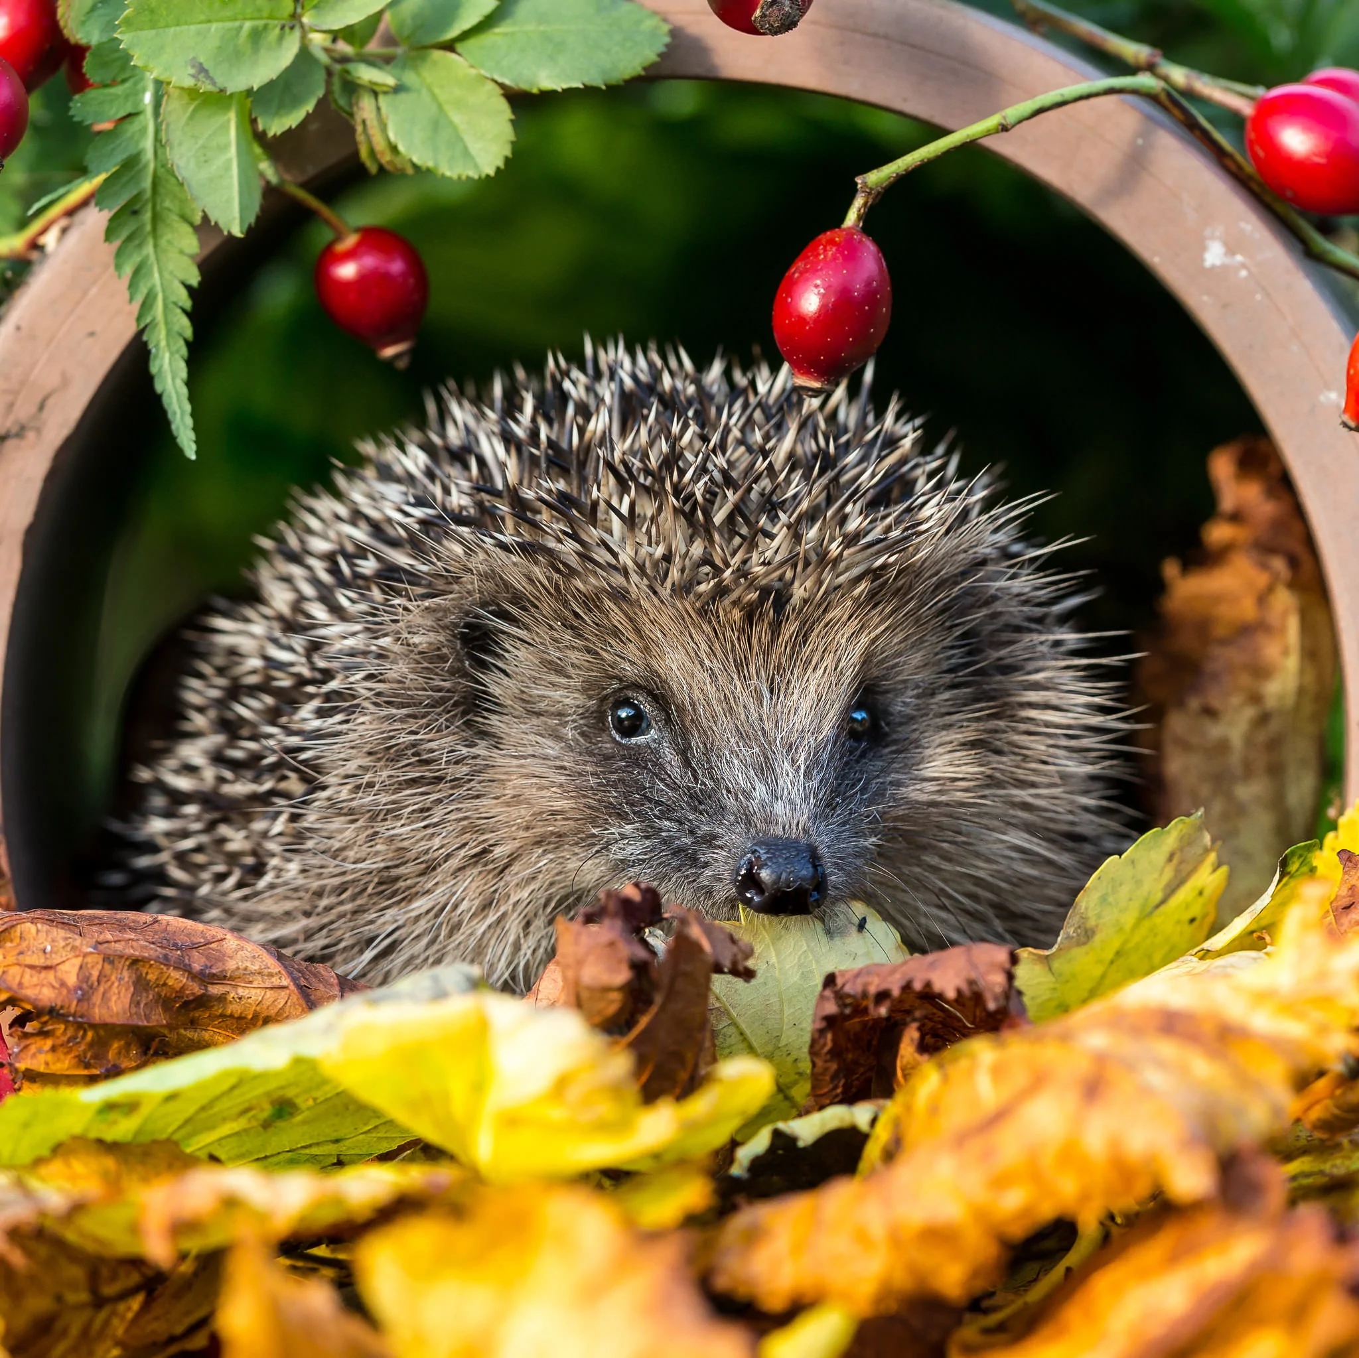
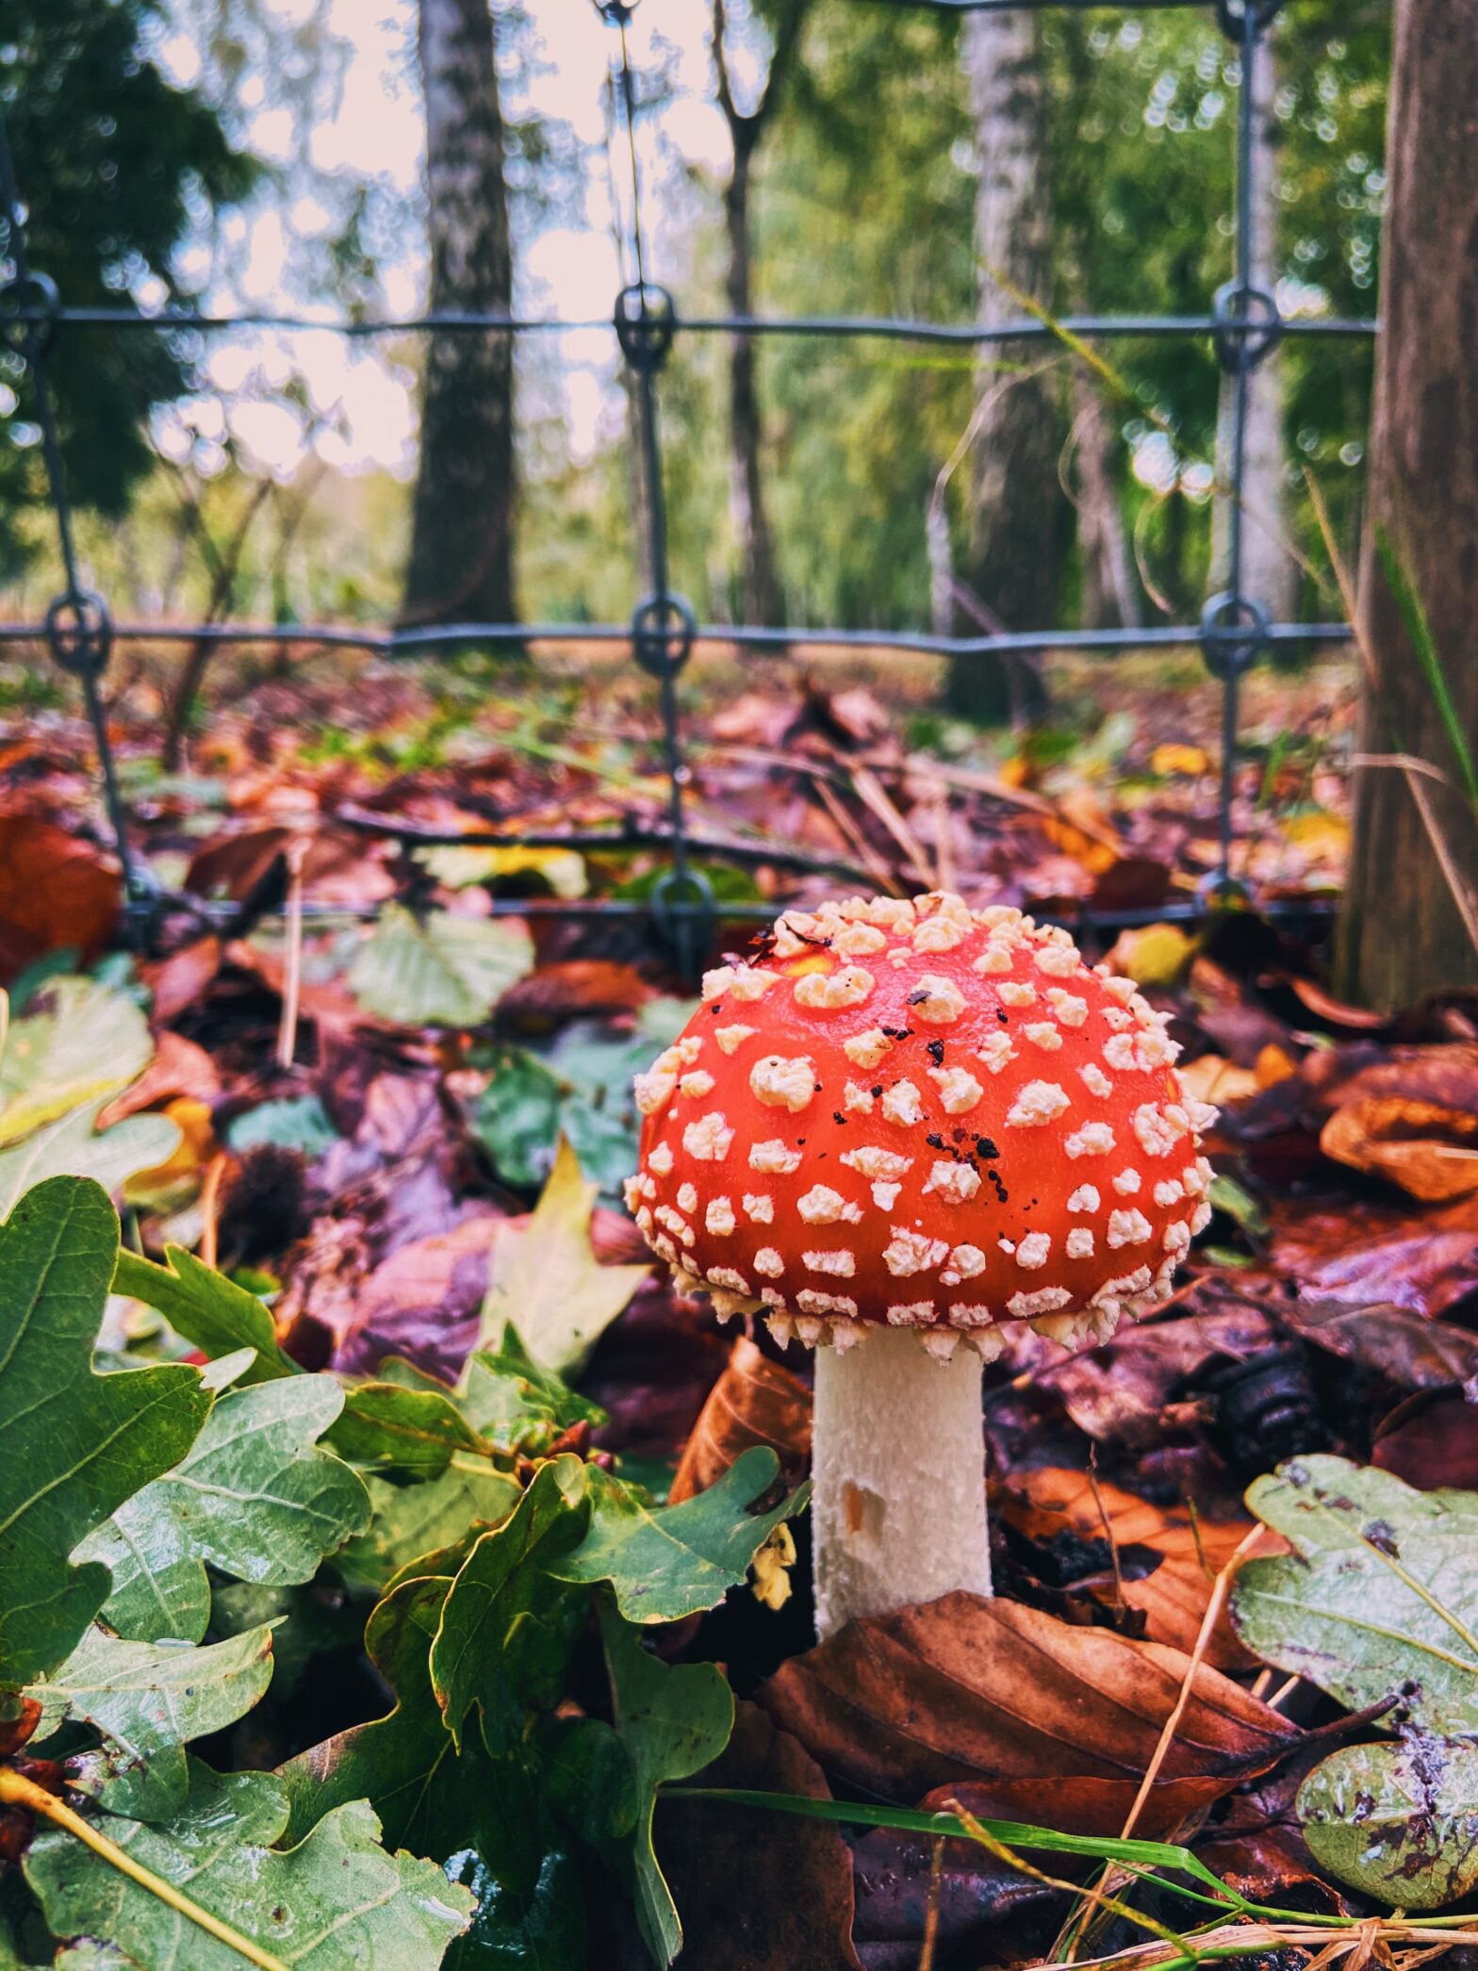

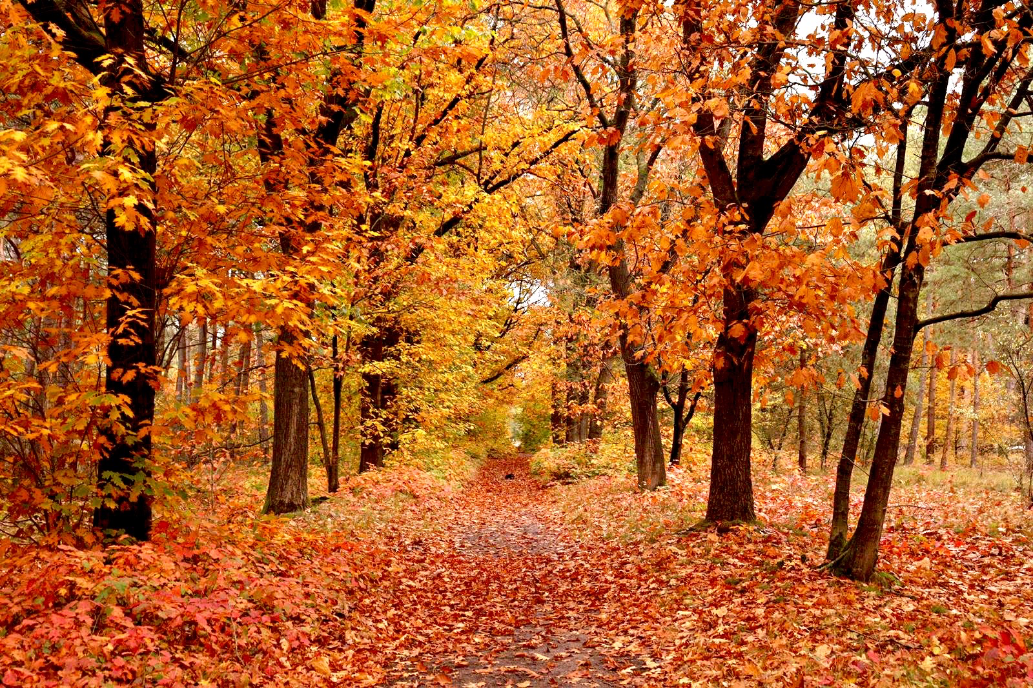

Herfst
  - 26 September – 21 Oktober 2022
Beste ouders /verzorgers,
Vanaf vandaag beginnen wij met thema’s. Elke 4 weken is er een andere thema en we beginnen met het thema Herfst. Wij gaan uiteraard leuke en creatieve activiteiten met de kinderen doen. We gaan onderander kastanjes en eikels zoeken, verschillende bladeren (Groot, klein, rood, geel, bruin enz.). Ook gaan we veel naar buiten om dingen te ontdekken, wij hopen dat de kinderen met dit thema lekker creatief zijn en misschien zelf ook ideeën hebben bij het thema herfst. Knutsel werkjes laten wij nog even hier staan en mogen na 4 weken mee naar huis. Uiteraard mogen de kinderen het aan de papa’s en mama’s laten zien.
Dit zijn te knutsel activiteiten
- Herfst kaart maken
- Uil van een zak bladeren
- Spinnen van kastanjes en stijkkralen
- Spinnenweb van takken en touw maken
Wij hebben er alvast super veel zin in en wij hopen de kinderen ook.

Groetjes Bso “Jij en ik”

